MANUAL PENGGUNA

MODUL
PENGIKTIRAFAN PENCAPAIAN TERDAHULU (PPT)
PP-PPT

PROSES 1 : PENGESAHAN PENERIMAAN TUGASAN SEBAGAI PP-PPT

- Untuk memulakan proses pengesahan penerimaan tugasan sebagai PP-PPT, klik Penugasan PP-PPT.
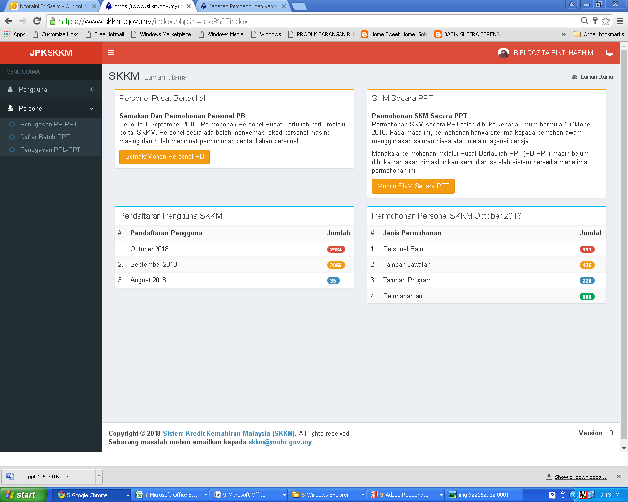
- Paparan Penugasan PP-PPT dipaparkan seperti di bawah. Seterusnya klik Tindakan PP-PPT.
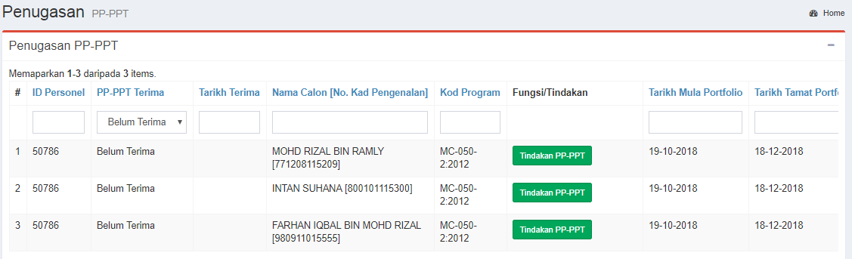
- Pilih tindakan di PP-PPT Terima seperti rajah di bawah. Pilihan adalah (i) Belum Terima (ii) Tolak Tugasan (iii) Terima Tugasan.
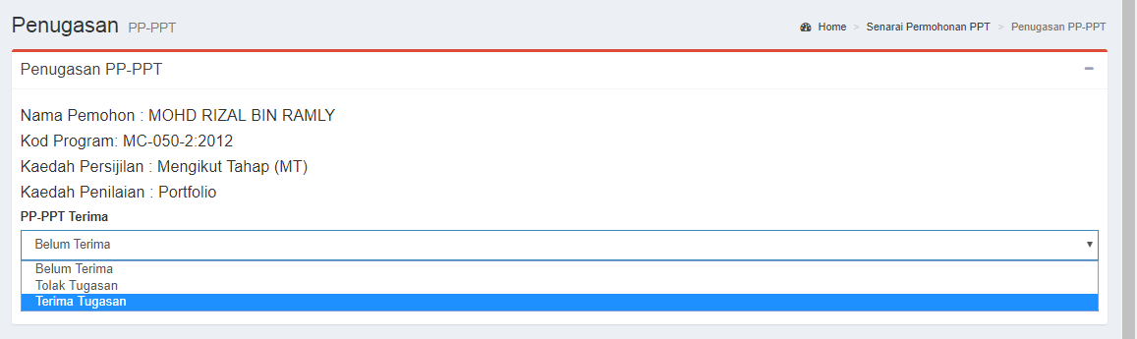

- Klik Simpan Terima/Tolak Tugasan.
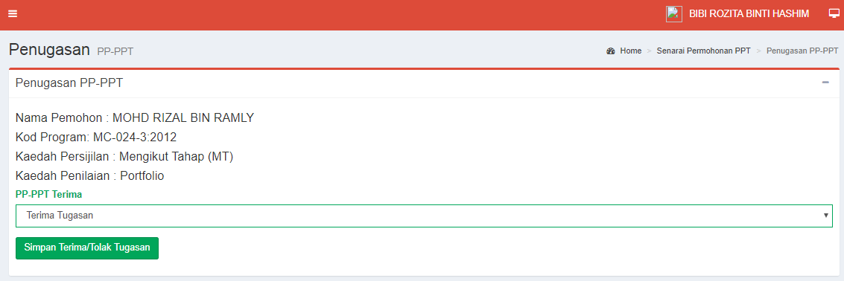
- Klik Slip Penugasan untuk mencetak Slip Penugasan PP-PPT.
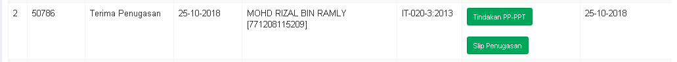
- Slip Penugasan PP-PPT adalah seperti paparan dibawah.
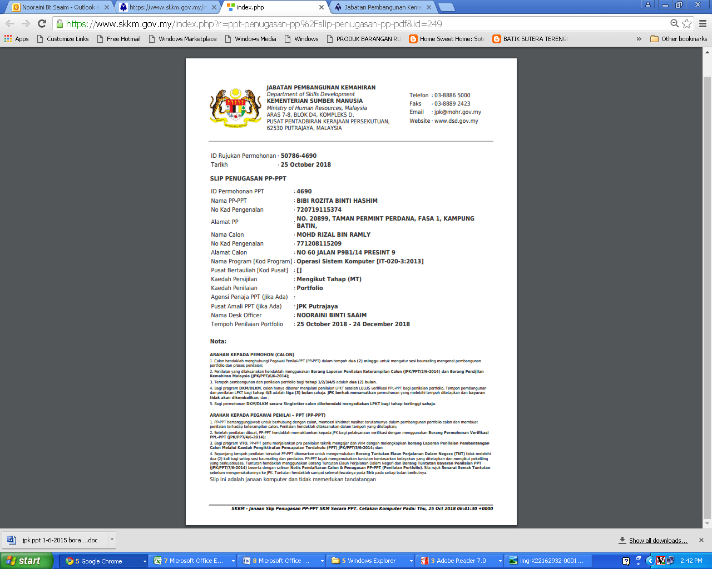

- Rekod yang telah dikemaskini adalah seperti rajah di bawah.

- Proses pembangunan portfolio dilaksanakan di luar sistem JPKSKKM secara manual.

Tempoh kaunseling dan penilaian portfolio merujuk kepada Tarikh Mula Portfolio dan Tarikh Tamat Portfolio.

Bagi permohonan DKM dan DLKM , tempoh pembangunan LPKT merujuk kepada Tarikh Mula LPKT dan Tarikh Tamat LPKT.
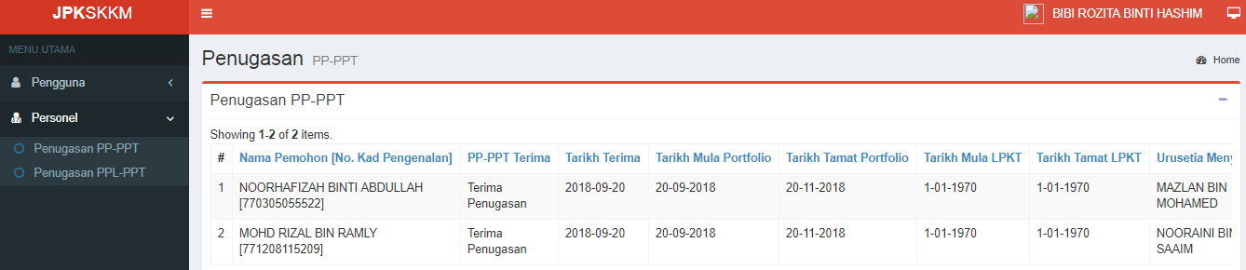

PROSES 2 : PERMOHONAN SESI VERIFIKASI PPL-PPT
- Setelah selesai melaksanakan sesi kaunseling dan penilaian terhadap portfolio calon, PP-PPT perlu merekodkan syor di sistem JPKSKKM dan membuat permohonan verifikasi PPL-PPT. Klik Tindakan PP-PPT.

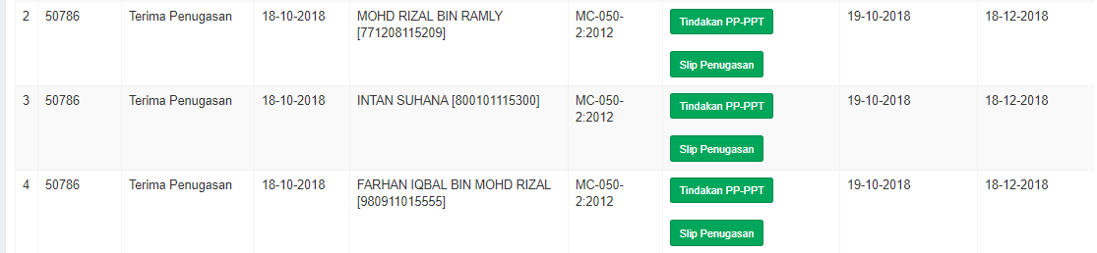
- Pilih tindakan di Keputusan Penilaian PP-PPT seperti rajah di bawah.

Pilihan adalah (i) Belum Nilai (ii) Belum Trampil (iii) Trampil.

- Klik Simpan Tugasan.
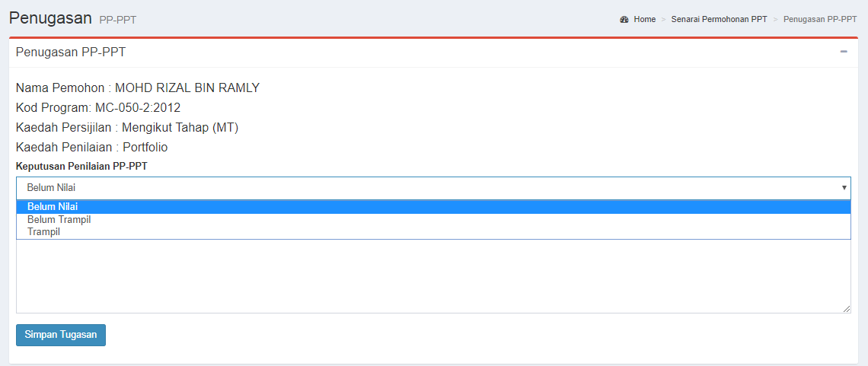
- Klik Daftar Batch PPT untuk proses permohonan sesi verifikasi PPL-PPT.

- Semak senarai Penugasan PP-PPT untuk melihat ID Personel bagi setiap calon dibawah seliaan PP-PPT (Rujuk Rajah 11.1(a)).

Seterusnya klik Daftar Batch PPT dan klik pula Daftar Batch Baru (Rujuk Rajah 11.1(b)).

Lengkapkan maklumat yang diperlukan seperti dalam Rajah 11.1(c). Klik Simpan.
Rajah 11.1(a)
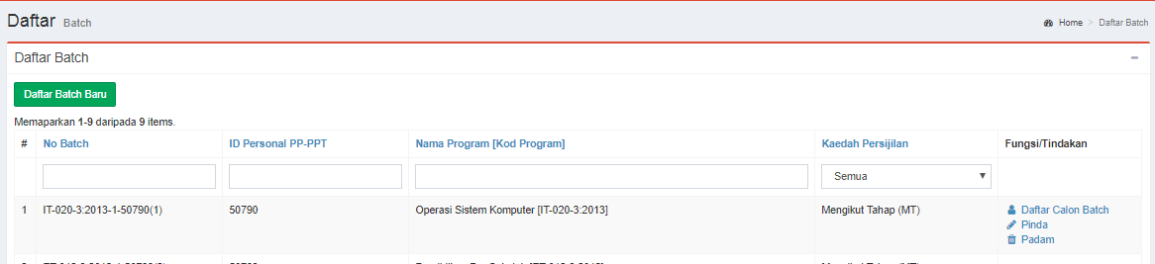
Rajah 11.1(b)
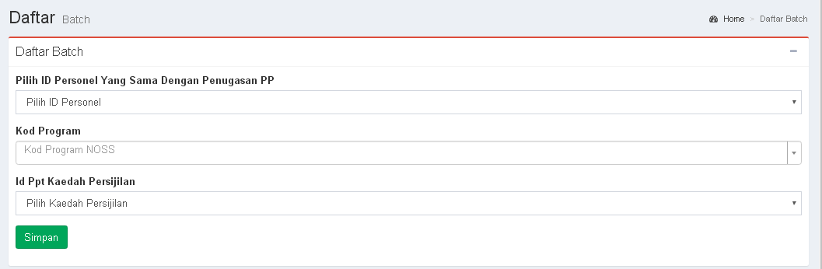
Rajah 11.1(c)

- Klik Daftar Calon Batch untuk membuat senarai kumpulan calon-calon PPT yang terlibat untuk sesi verifikasi yang hendak dipohon.

- Klik Daftar Batch Pemohon untuk memilih calon-calon PPT yang terlibat untuk sesi verifikasi yang hendak dipohon. Lengkapkan proses permohonan tersebut sehingga semua calon-calon PPT selesai dipilih. Klik Simpan.
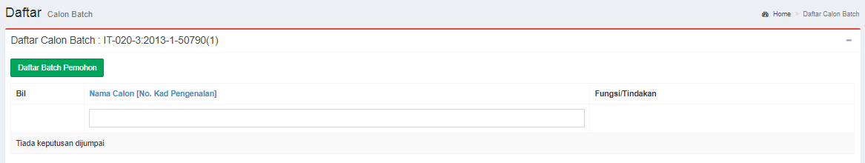
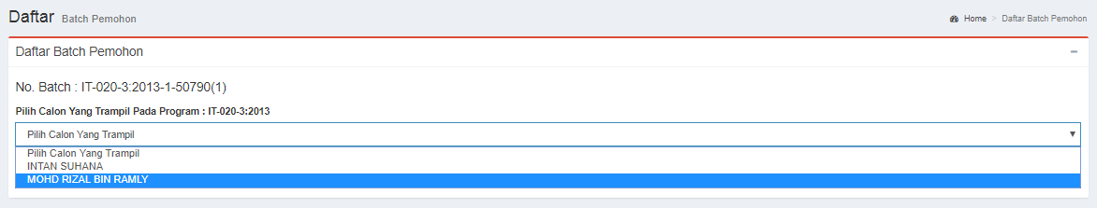
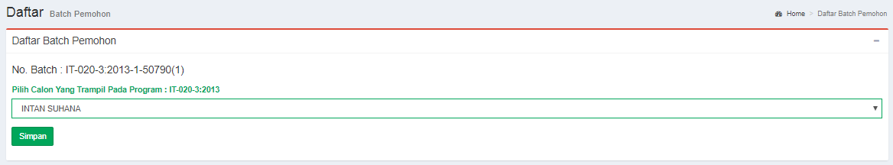
- Semak senarai nama calon-calon PPT yang telah dikumpulkan dalam batch tersebut. Klik Mohon Verifikasi PPL-PPT untuk membuat permohonan sesi verifikasi PPL-PPT.
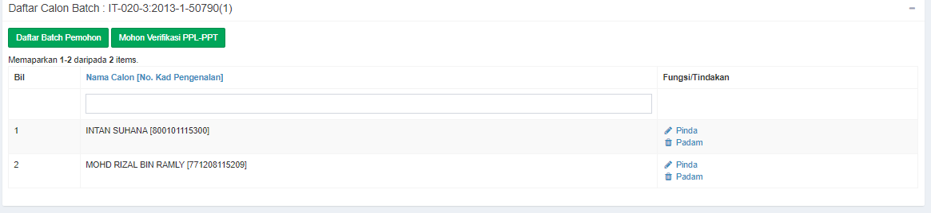
- Lengkapkan Cadangan Tarikh Mula Verifikasi PPL-PPT dan cadangan Lokasi Verifikasi. Klik Mohon Verifikasi PPL
